**ОТЧЁТ**

**о проведении осенних каникул**

**в МКОУ «Усть-Ишинская СОШ им.Б.Головина»**

**2022-2023 уч. года**

Осенние каникулы первые в учебном году, и, несмотря на то, что дети после летних каникул еще полны сил и энергии, всё равно эту недельку отдыха ждали с большим нетерпением.

Перед уходом на каникулы с обучающимися всех классов классными руководителями были проведены инструктажи о соблюдении правил техники безопасности и безопасного поведения дома и в общественных местах, во время экскурсий и прогулок. Учащимся напомнили об основных правилах дорожного движения и необходимости их неукоснительного соблюдения.

На период осенних каникул был разработан план мероприятий. Для развития познавательной и творческой активности.

Каникулярными мероприятиями были охвачены 59 % учащихся школы. Их проведение контролировалось администрацией образовательного учреждения. Осенние каникулы пролетели очень быстро. Педагоги школы позаботились, чтобы за этот короткий промежуток времени дети отдохнули, набрались сил, положительных эмоций и ярких впечатлений!

**Фотоотчёт**

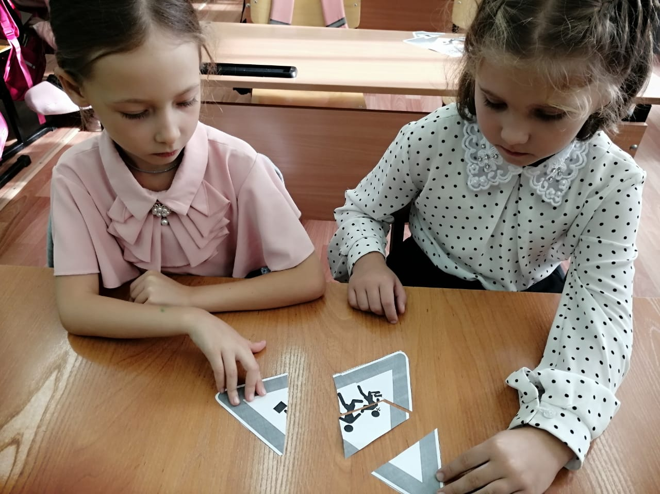

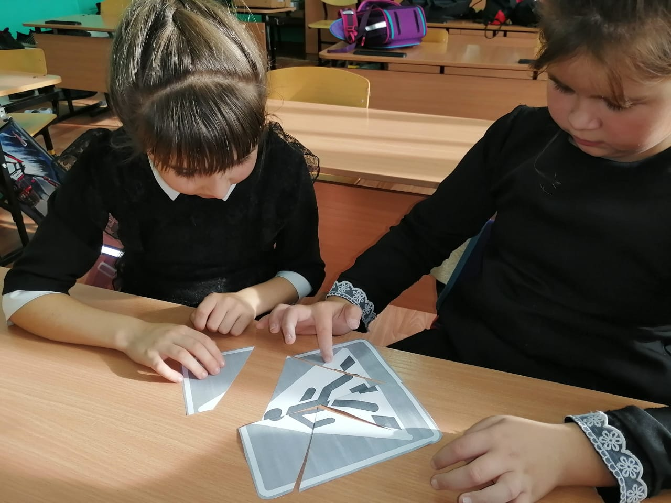

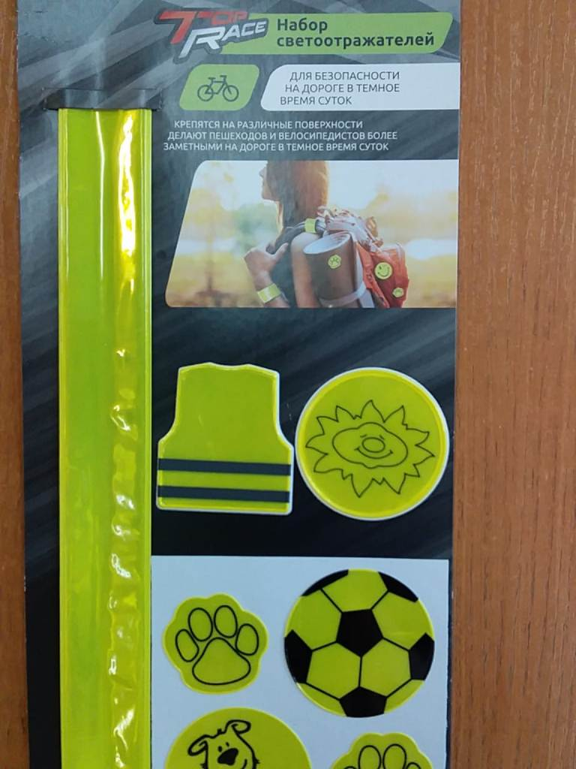

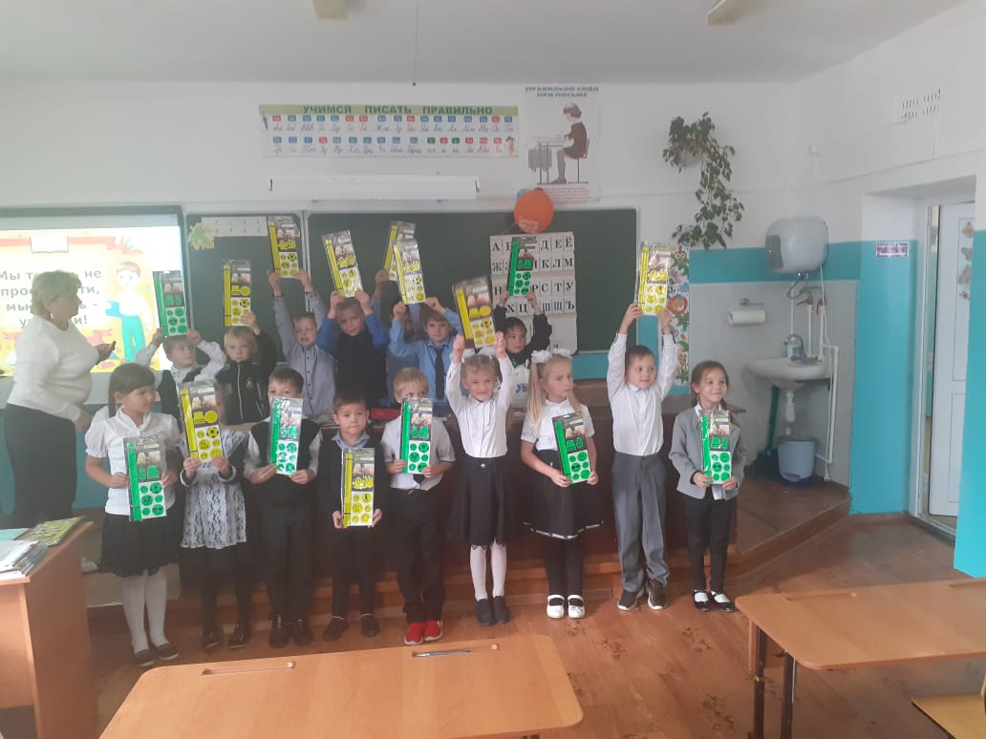

В последний учебный день с 1 по 4 класс учителя начальных классов провели викторину «Знать ребенка должен каждый, безопасность – это важно».

В понедельник большое внимание было уделено спортивно-оздоровительному занятию «Аэробика», цель - создание условий для физического развития школьников, формирования здорового образа жизни.

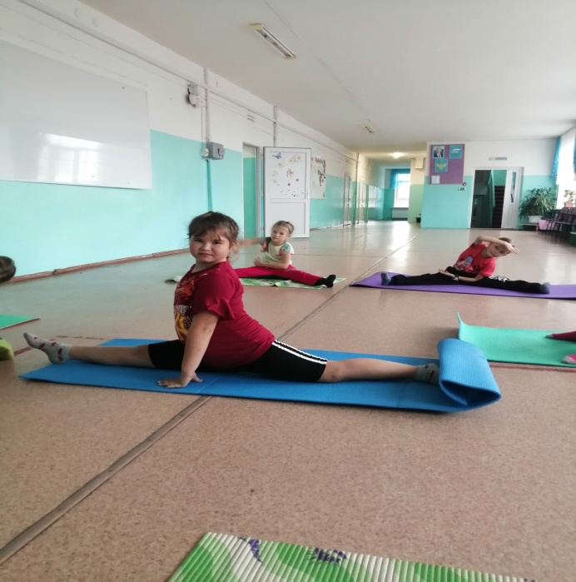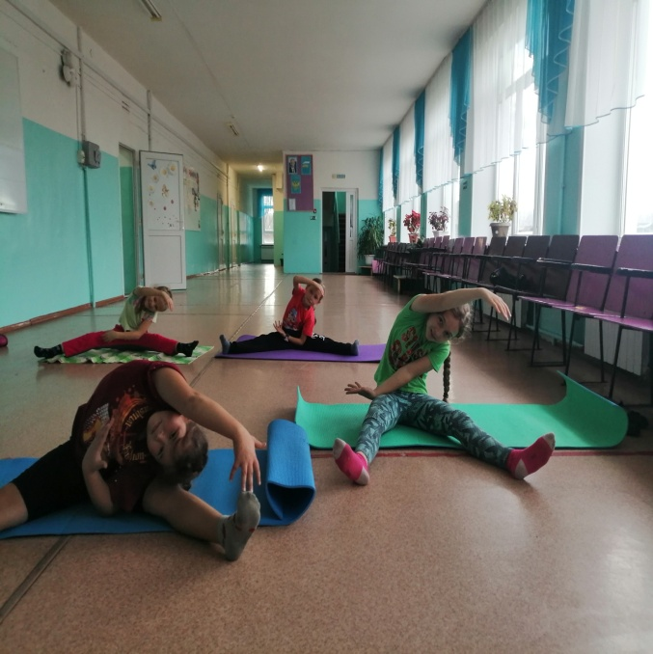

Вагина М.С. между 6-7 классами провели настольную игру «Что я знаю о России», посвященная Дню народного единства.

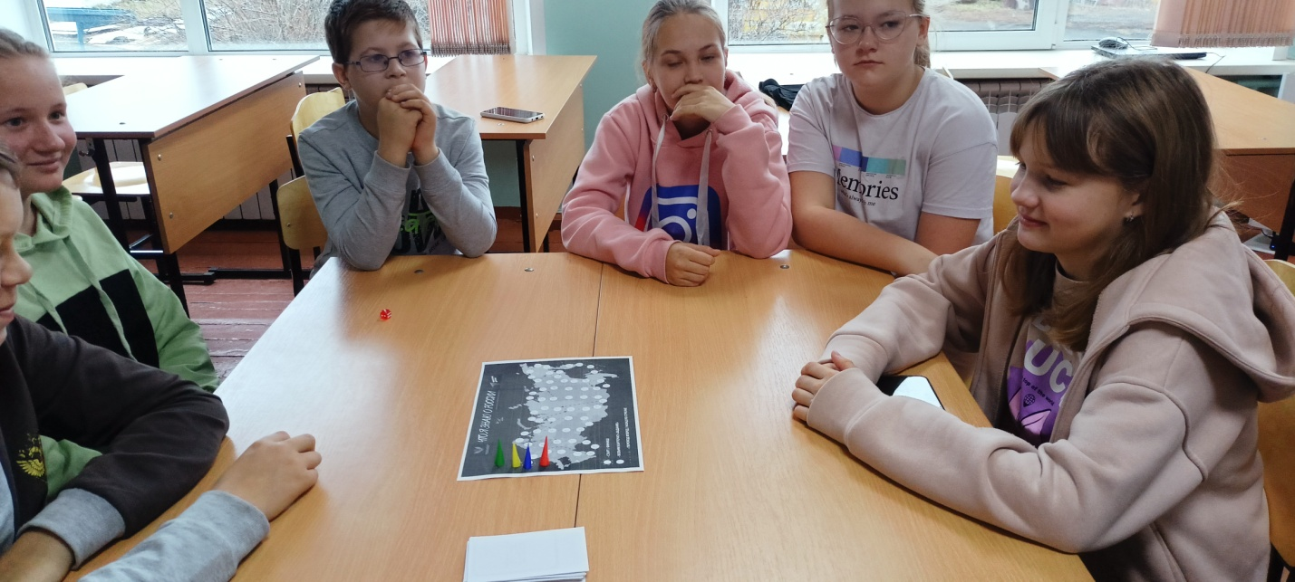

3 ноября прошёл конкурс рисунков ко Дню народного единства «В единстве наша сила» с 1 по 4 класс.

